**Формирование функциональной грамотности на уроках географии**

*(выступление на РМО учителей географии, Поповцева Г.А.)*

Чему должны обучать в школе? Самый очевидный ответ — знаниям. Ученик должен выучить и понять определенный набор правил языка, исторических фактов, физических законов, математических формул и так далее. Разве нет? Вроде бы все логично. Но большинство экспертов считает, что куда важнее умение решать реальные жизненные проблемы и самостоятельно работать с информацией. Ученые-педагоги в своем кругу называют это «базовыми компетенциями», «функциональной грамотностью».

В чем сущность понятия «функциональная грамотность»? «Функционально грамотный человек — это человек, который способен использовать все постоянно приобретаемые в течение жизни знания, умения и навыки для решения максимально широкого диапазона жизненных задач в различных сферах человеческой деятельности, общения и социальных отношений». Естественнонаучная грамотность – это способность человека занимать активную гражданскую позицию по вопросам, связанным с естественными науками, и его готовность интересоваться естественнонаучными идеями. Естественнонаучно грамотный̆ человек стремится участвовать в аргументированном обсуждении проблем, относящихся к естественным наукам и технологиям, что требует от него следующих компетенций: – научно объяснять явления, – оценивать и планировать научные исследования, – научно интерпретировать данные и доказательства.В географии функциональная грамотность формируется достижением, прежде всего, предметных результатов через:

- работу с текстом;

- работу с географической картой;

- работу со статистическими данными.

Именно здесь пока наблюдается больше всего проблем. Об этом можно судить, проанализировав результаты выполнения определенных заданий, нацеленных на оценку функциональной грамотности, в ОГЭ, ЕГЭ и ВПР.

Задача формирования естественнонаучной грамотности и достижения образовательных результатов ФГОС предъявляет определенные требования к содержанию учебной деятельности на уроке. Выделяют следующие уровни естественнонаучной грамотности:

1. Воспроизведение простых знаний (терминов, фактов, правил), умение приводить примеры явлений и формулировать выводы при помощи основных естественнонаучных понятий.

2. Использование естественнонаучных знаний для объяснения отдельных явлений; выявление вопросов, на которые могла бы ответить наука, определение элементов научного исследования.

3. Объяснение явлений на основе их моделей, анализ результатов проведенных исследований, сравнение данных, научная аргументация своей позиции, оценка различных точек зрения.

**Работа с текстом**. Одна из проблем, существующих сегодня на уроке географии, - среднестатистический ученик не хочет и не умеет читать и анализировать прочитанное. При сдаче экзаменов и ВПР учащиеся невнимательно читают задания и инструкции к ним и в связи с этим неправильно выполняют задания. А ведь почти в каждом задании по географии в самом тексте находятся «подсказки», которые помогают его выполнить. Их только надо уметь найти.

При **работе с текстом** на уроках географии используется множество различных **приемов**. Наиболее часто используемые:

- комментированное чтение (в 5 – 6 классах), которое позволяет лучше понять и усвоить материал, выделить главное

- составление простой таблицы на основе параграфа учебника (в 5 – 6 классах)

- составление сравнительной таблицы на основе прочитанного текста с обязательным выделением в выводе черт сходства и различия географических объектов или явлений (7 – 11 классы)

- высказывание своего мнения по тексту, обозначающему какую-либо проблему, с обязательным собственным предложением решения обозначенной в тексте проблемы (9 – 11 классы)

- составление схемы по прочитанному тексту и обратное задание – написание текста по указанной схеме

- составление развернутых планов и конспектов параграфов

- создание схематичного рисунка по тексту

- нахождение географических ошибок в предложенном тексте

- заполнение текста пропущенными словами; при этом слова можно предложить, а можно и не предлагать, что усложнит работу

- составление кроссвордов (в 5 – 7 классах)

- чтение и анализ художественного текста из произведений. В результате учащиеся должны определить природную зону, географический объект, описать погоду, объяснить суть или причину того или иного географического явления или процесса. Примеры заданий, проверяющих читательскую грамотность школьников:

*Антарктическая кругосветная экспедиция в декабре 2016 г. из порта г. Кейптаун в большое плавание отправилась команда Антарктической кругосветной экспедиции, которая завершилась в марте 2017 г. Это масштабный исследовательский проект Швейцарского полярного института и Российского географического общества (РГО). Экспедиция прошла по намеченному маршруту на российском научно – исследовательском судне «Академик Трешников», оснащенном современными научными лабораториями, вспомогательными плавсредствами и даже тремя вертолетами. На борту судна находились 50 студентов из университетов разных стран мира, которые принимали участие в проекте «Морской университет РГО». В его рамках в течение 25 дней молодые специалисты под руководством опытных ученых проводили океанографические и гидрометеорологические исследования в пределах антарктического и субантарктического климатических поясов.*

а) С территории какого государства отправилась в большое плавание команда Антарктической кругосветной экспедиции?

б) Какие типы воздушных масс формируют климат акватории, в пределах которой происходили исследования, указанные в тексте? (Запишите развернутый ответ)

в) Объясните, почему период с декабря по март наиболее благоприятен для проведения исследовательских работ экспедиции. (Запишите развернутый ответ)

**Работа с географической картой**. В образовательном стандарте сказано, что формирование картографической грамотности – цель географического образования. В географии главный метод исследования – картографический. Задания ОГЭ, ЕГЭ и ВПР по географии требуют от школьника:

- умения читать карту

- владеть приемом наложения карт

- развитого пространственного представления картографической информации.

К сожалению, чаще всего вызывают у ребят затруднения именно эти задания:

- задания на определение географического объекта по его координатам и обратная – нахождение географических координат объекта

- задание, требующее владения приемом наложения карт

- задания, требующие развитого пространственного воображения и знания карты.

Подобные задания на применение полученных в курсе географии знаний есть и в КИМах ГИА(9 класс): (см. таблицу)

*В каком из городов 21 марта солнце раньше всего по московскому времени поднимется над горизонтом?*

Алгоритм

1. О чем вопрос? (Где раньше начнется новый день.)

2. Когда это происходит? (В чем особенность этого дня?) (Это день равноденствия.На всей Земле день равен ночи.)

3. Где раньше начинается новый день? (На востоке.)

4. Какой из пунктов самый восточный? (Все точки находятся на одной широте и имеют разную долготу. Восточнее расположен пункт, долгота которого имеет самое большое значение – 56° в. д., т. е. пункт Г.)

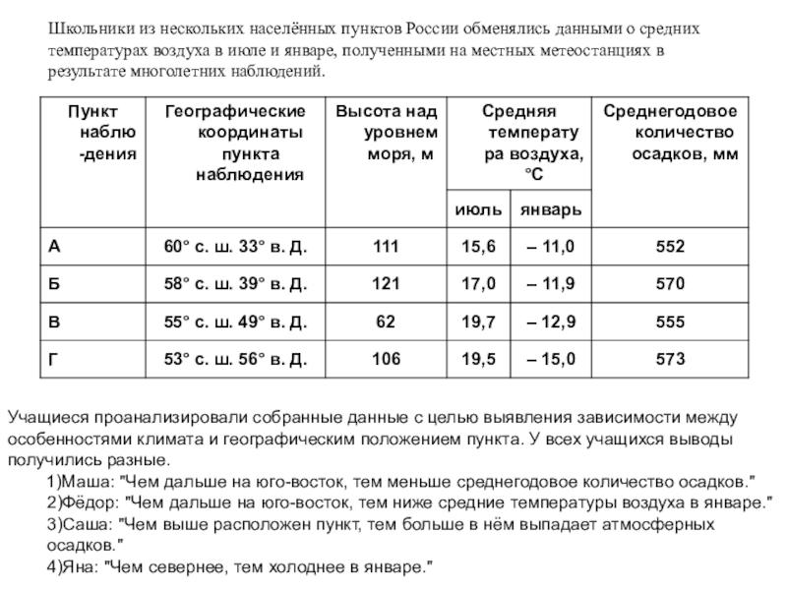

Далее задание по плану местности

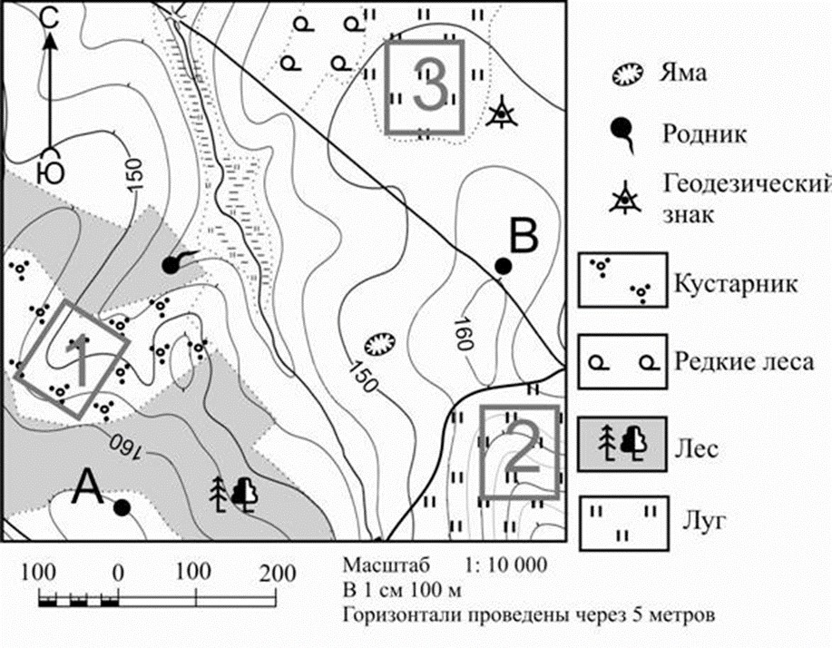

*Фермер выбирает участок для закладки нового фруктового сада. Ему нужен участок, на котором весной рано сходит снег, а летом почва лучше всего прогревается солнцем. Он также должен иметь расположение, удобное для вывоза собранного урожая на консервный завод. Определите, какой из участков, обозначенных на карте цифрами 1, 2 или 3, больше всего отвечает указанным требованиям. Для обоснования Вашего ответа приведите два довода.*

Внимание **работе с картой** следует уделять на каждом уроке. Наиболее результативными можно считать следующие приемы работы:

1) «Стороны горизонта» - помогает формировать пространственное представления и лучше запомнить карту. Например:

- укажите материки западного и восточного полушарий;

- расположи горы мира с севера на юг: Тибет, Кавказ, Анды, Кордильеры, Альпы, Тянь-Шань.

2) «Найди лишнее» - найти лишний географический объект и дать объяснение выбору. Например:

- Бразилия, Аргентина, Перу, Колумбия, Парагвай – Парагвай не имеет выхода к морю, остальные имеют морские порты

- Монголия, Сирия, Албания, Китай, Турция – Албания находится в Европе, остальные – в Азии.

Данные задания лучше всего проводить в 5 – 7 классах.

3) Ассоциативные задания – объединить географические объекты и объяснить причину объединения. Например:

- Буэнос-Айрес – Бухара – оба начинаются на букву «Б»

- Буэнос-Айрес – Будапешт – являются столицами государств

- Буэнос-Айрес – Копенгаген – оба лежат на берегу моря

- Буэнос-Айрес – Кейптаун – оба лежат в южном полушарии

- Буэнос-Айрес – Вашингтон – оба лежат в западном полушарии.

4) Логические задания – задание дается в виде списка, необходимо разделить его на группы, причем количество групп не указывается. Чем больше ученик выделяет групп, тем ценнее ответ. Например, Бразилия, Боливия, Кордильеры, Амазонка, Сенегал, Нигер, Игуасу, Миссисипи, Енисей, Гималаи, Народная, Монблан, Обь, Конго, Вьетнам, Флорида, Анды, Нил, Эквадор, Финляндия, Атакама, Великобритания, Гекла, Эльбрус, Кавказ, Дунай, Рейн, Телецкое, Боденское, Альпы, Израиль, Сахара, Каракумы и т.д.

5) Ассоциативные загадки – дается ассоциативное описание географического объекта (на что или кого похожи очертания этого объекта), а ученик должен назвать сам объект. Например:

- акула – Сахалин

- нос носорога – полуостров Сомали (Африка)

- лежащий тигр – Скандинавский полуостров

- сапожок – Апеннинский полуостров и т.п.

Данные задания, как правило, используются уже в более старших классах – 7 – 11 кл.

6) Немая карта – учащимся раздаются пустые контурные карты, на которых они должны:

- отметить на карте цифрами соответствующие географические объекты (учитель указывает на доске цифру – географический объект)

- написать на листочках названия географических объектов, которые указаны цифрами на выданной контурной карте.

Данные задания выполняются без использования атласов.

Для повышения навыков **работы со статистическими данными** лучше всего подходят следующие приемы:

- преобразование содержания текста в график, диаграмму, таблицу, схему

- преобразование набора диаграмм в таблицу и обратная задача – преобразование таблицы в набор диаграмм

- решение различных географических задач (6 – 11 классы)

- работа со статистической матрицей данных – распределить страны из данного списка в соответствии с основными экономическими показателями, указанным в таблице и т.д.

Кроме этого, рекомендуется использовать общие приемы формирования функциональной грамотности, н-р географический диктант по терминам (5 – 9 классы). В младших классах учитель называет суть географического термина, а ученик должен записать название этого термина.

АЛГОРИТМЫ

Таким образом, уроки географии предоставляют прекрасную возможность создавать модель географически образованного человека, обладающего критическим мышлением, зрелой гражданской позицией и экологическим мировоззрением.

Конфуций говорил: «Три пути ведут к знанию: путь подражания – это путь самый легкий, путь размышления – это путь самый благородный, и путь опыта – путь самый горький». Не следует бояться ошибок, поскольку ошибки могут дать иногда больше преимуществ, чем гладкий путь. Главное, верить в себя, свои силы и идти в нужном направлении».